В 2023/2024 учебном году учащиеся МБОУ «СОШ №7» приняли участие в следующих мероприятиях:

1. Акция «НЕ ГОВОРИ» — акция, проводимая Банком России, направленная на повышение уровня киберграмотности населения и противодействие мошенничества на финансовом рынке, совершаемого с использованием информационно-телекоммуникационных технологий. В рамках акции на классных часах и в фойе школы прошла демонстрация тематических видеороликов Банка России. Обучающиеся 9-В класса Иванинская Полина и Вдовенко Вероника раздали обучающимся информационные буклеты.
2. 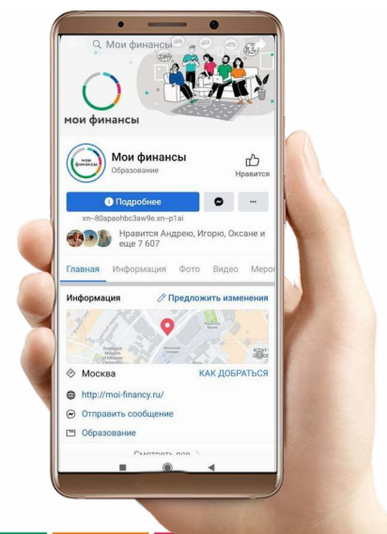С 07 по 10 ноября учащиеся нашей школы традиционно приняли участие в осенней [Всероссийской Недели финансовой грамотности для детей и молодежи 2023 года](http://school-7.ru/o-shkole/1684-vserossijskie-nedeli-finansovoj-gramotnosti-dlja-detej-i-molodezhi-2023-goda.html).

Учащихся 8-х классов МБОУ «СОШ № 7 им. А.В. Мокроусова» приняли участие в финансовой онлайн- игре для школьников «ФинЗОЖФест», которая проходила на странице «Мои финансы» во ВКонтакте при поддержке Банка России, Министерства финансов России и НИФИ. «Знаток ФинЗОЖ» - финансовая игра для учащихся из всех регионов России. Никаких вопросов из учебников – только то, что действительно важно знать про деньги в конкретных жизненных ситуациях!

1. 11 ноября состоялся финальный этапе [Регионального кейс-чемпионата по экономике и предпринимательству в Республике Крым 2023. Проект организован Центром «Мой бизнес» Крыма в рамках национального проекта «Малое и среднее предпринимательство». В мероприятии приняли](https://vk.com/molpred82) участие 2 команды школы в составе которых вошли обучающиеся 10 и 11 классов. Барсукова Маргарита, Тарасенко Виктория. Арутюнян Айк, Комарова Диана, Трухина Анастасия, Руденко Татьяна.

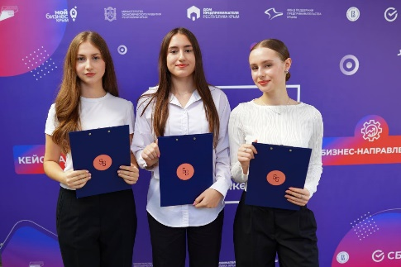

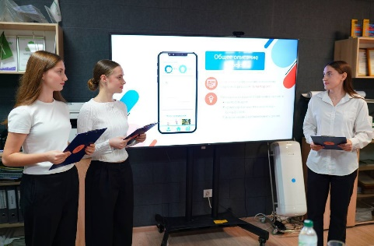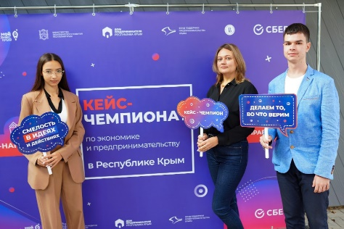

1. Четверо обучающихся приняли участие в республиканском этапе Всероссийского Конкурса эссе в рамках Всероссийского праздника «День рубля» среди обучающихся образовательных организаций Республики Крым в 2023 году.
2. Во Всероссийской онлайн-олимпиаде по финансовой грамотности и предпринимательству приняли участие 122 обучающихся: 63 диплома победителя, 34 похвальных грамоты и 25 сертификатов участника.
3. В течение года учащиеся нашей школы приняли участие в онлайн уроках, организатором которых выступает Центральный банк Российской Федерации - Банк России в рамках проекта «Онлайн-уроки финансовой грамотности для школьников» на портале dni-fg.ru: «Моя профессия бизнес-информатик», «Как начать свой бизнес. Мечтай. Планируй. Действуй.», «Как защититься от кибермошенничества. Правила безопасности в киберпространстве», «Вклады: как сохранить и приумножить» и другие.

Учителя Галанова И.В., Бушмелева М.О., Гейзер М.Л., Саченко В.К., и Чеканова И.С. провели с обучающимися ряд игр «Финансовые ребусы», «Финансики», «ФинИгра»

Сертификаты о прохождении вебинаров и онлайн-занятий Банка России по финансовой грамотности получили:

|  |  |
| --- | --- |
| Галанова И.В. | «Модуль 1: Введение в инвестирование»  «Модуль 2: Инвестиционные продукты: от простых к сложным»  «Модуль 3: Выбираем посредника, совершаем сделки, платим налоги» |
| Бушмелева М.О. | «Модуль 1: Введение в инвестирование»  «Модуль 2: Инвестиционные продукты: от простых к сложным»  Урок «Финансовые инструменты и стратегии инвестирования» |
| Гейзер М.Л. | «Модуль 1: Введение в инвестирование» |
| Фоменко О.В. | Урок «Финансовое мошенничество. Защити себя и свою семью» |
| Андреева Т.А. | «Модуль 2: Инвестиционные продукты: от простых к сложным» |
| Панютина А.А. | «Модуль 1: Введение в инвестирование» |
| Гутрова М.М. | «Модуль 2: Инвестиционные продукты: от простых к сложным» |

1. В маре для обучающихся 8-10 классов в рамках Всероссийского тематического урока были проведены уроки «Финансовая безопасность»

Обучающаяся 9-В класса Иванинская Полина провела в своём классе и для обучающихся 6 класса тематический урок «Кибербезопасность», материалы к которому разработала самостоятельно, работая над одноимённым проектом

1. В I-ом этапе V Республиканской олимпиады по финансовой грамотности. Финансовому рынку и защите прав потребителей финансовых услуг приняли участие Дымченко Полина (5-К), Тузина Мария (8-Б), Градова Ярослава (8-Б), Алиев Богдан (8-Б), Комарова Диана (10-А)

Дымченко Полина заняла I место в средней возрастной группе, руководитель Панютина Алла Алексеевна.

1. В марте 2024 года учащиеся МБОУ «СОШ № 7 им. А.В. Мокроусова» приняли участие в Олимпиаде по финансовой грамотности для школьников на ресурсе Учи.ру. Олимпиада проводилась при содействии Банка России, Минфина России, Минэкономразвития России, НИФИ, Ассоциации развития финансовой грамотности.

Учащихся с первого по девятый классы проверили свои знания в сфере финансовой грамотности. Все задания были составлены в интерактивной форме — они представляли собой ситуации из реальной жизни, благодаря чему ребята смогли не только проверить свои компетенции, но и получить практический опыт, который пригодится в реальной жизни.

Всего приняли участие 122 обучающихся, из них 63 получили дипломы победителей, 34 – похвальные грамоты и 25 сертификатов участника.

1. В I-ом этапе «Семейные финансы» Всероссийской просветительской эстафеты «Мои финансы» приняли участие 34 учителя, также обучающиеся всех уровней образования и их родители.
2. В мае месяце состоялась встреча с представителями Банка России, на которой будущие выпускники узнали о преимуществах использования лимитированных карт для выпускников «Алые Паруса» со специальным дизайном и льготными опциями платежной системы «МИР»: возврат денежных средств (кэшбэк) при оплате обучения, покупках книг и канцелярских принадлежностей, а также предложения партнеров. 37 выпускников стали обладателями карт и памятных подарков от Банка России. Сотрудники Банка поздравил выпускников с окончанием школы и подарили специальный «Пакет выпускника 2024».

Таким образом, учащиеся разных возрастных категорий задействованы в мероприятиях, направленных на повышение финансовой грамотности. Ребята с интересом принимают участие в самых различных активностях как очного, так и дистанционного формата. В 2023/2024 году учащиеся получили новые знания и полезные навыки для повышения своей финансовой культуры.

**ЭЛЕКТРОННАЯ ИНФОРМАЦИОННО-ОБРАЗОВАТЕЛЬНАЯ СРЕДА**

С января 2023 г. в образовательной и управленческой деятельности МБОУ «СОШ №7 им. А.В. Мокроусова с углублённым изучением английского языка» используется информационно-коммуникационная платформа «Сферум», которая является частью федеральной государственной информационной системы «Моя школа». С 1 января 2023 года использует исключительно государственные информационные системы в рамках реализации образовательных программ. Осуществляется внедрение федеральной государственной информационной системы «Моя школа». С использованием учебного профиля Сферум в VK Мессенджере в образовательной организации проводятся, заседания рабочих групп, обсуждения проектов локальных нормативных актов, общешкольные родительские собрания, онлайн-консультации. Использование информационно-коммуникационной платформы «Сферум» в деятельности образовательной организации способствует созданию образовательного пространства с ведущим фактором межличностного взаимодействия и интерактивности, развитию системы методической работы, позволяет организовать доступ обучающихся к верифицированному контенту, обеспечивает эффективную информационную поддержку всех участников образовательных отношений.

Стоянию на 01 июня 2024 года 100 % педагогических работников МБОУ «СОШ №7 им. А.В. Мокроусова» и 769 обучающихся зарегистрированы и используют учебный профиль Сферум в VK Мессенджере. Созданы общешкольный чаты, чаты классов, школьных методических объединений.

100% педагогических работников МБОУ «СОШ №7 им. А.В. Мокроусова» зарегистрированы на платформе ФГИС «Моя школа».

В 2024/2025 учебном году планируется продолжить работу по внедрению ФГИС «Моя школа» путём проведения обучающих семинаров по работе в системе.

На протяжении учебного года обучающиеся нашей школы принимаю участие в онлайн-олимпиадах на платформе учи.ру. Обучающиеся с первого по девятыйклассы проверяли свои знания в о различным направлениям. Задания олимпиад составлены в интерактивной форме — они представляли собой ситуации из реальной жизни, благодаря чему ребята смогли не только проверить свои компетенции, но и получить практический опыт, который пригодится в реальной жизни.

**Стать участником смог каждый желающий**: всего в 18 олимпиадах приняли участие 732 обучающихся, из них 471 получили дипломы победителей.

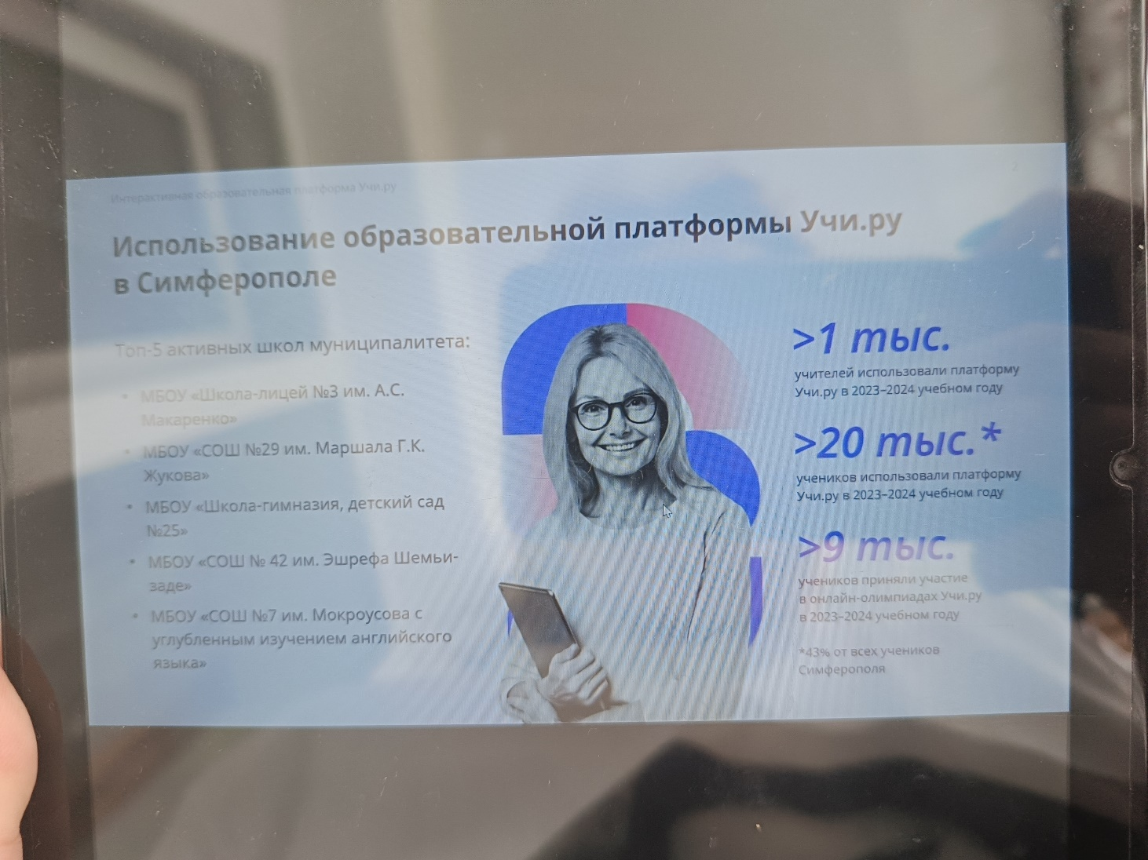

По итогам использования образовательной платформы учи.ру в Симферополе МБОУ «СОШ №7 им. А.В. Мокроусова» вошла в топ-5 активных школ муниципалитета.

**ПРОФМИНИМУМ В ШКОЛЕ**

Минпросвещения России разработало и внедрило с 1 сентября 2023 г. во всех школах Российской Федерации единую модель профориентационной деятельности (профминимум). Целевой аудиторией являются обучающиеся 6–11-х классов, включая детей с ОВЗ и инвалидностью.

В МБОУ «СОШ №7 им. А.В. Мокроусова» профориентационная работа ведётся на продвинутом уровне (80 часов) в семи форматах в соответствии с методическими рекомендациями Минпросвещения.

**Урочная деятельность** подразумевает акцент на профориентационое содержание уроков по предметам общеобразовательного цикла (физика, химия, математика и т.д.), где рассматривается значимость учебного предмета в профессиональной деятельности.

**Внеурочная деятельность**, реализуется через курс занятий «Россия - мои горизонты». Занятия «Россия - мои горизонты» проводится каждую неделю по четвергам на первом уроке согласно программе и материалам, публикуемым в разделе «Профминимум» платформы проекта «Билет в будущее». Для обучающихся 10 и 11 классов организованы курсы внеурочной деятельности «Школьный медиацентр» и «Медиапроект».

**Воспитательная работа.** Это ориентированный на практику модуль: экскурсии на производство, выставку [«Лаборатория будущего»](https://edu.gov.ru/press/5793/bolee-100-tysyach-shkolnikov-posetyat-vystavku-laboratoriya-buduschego/), в колледжи, учебные центры, вузы; участие в профориентационных конкурсах (например, в рамках проекта [«Россия – страна возможностей»](https://rsv.ru/), чемпионата [«Профессионалы»](https://mintrud.gov.ru/events/1354) и т. д.).

В 2023/2024 учебном году обучающиеся посетили профпробы КИПУ, посетили Симферопольский хлебозавод, фабрику мороженого «Доброе», библиотеку Франко, день открытых дверей в Симферопольмком колледже сферы обслуживания и дизайна, Автотранспортный техникум. ГТРК «Крым 24»

**Дополнительное образование.** В рамках реализации индивидуальной модели функционирования предпрофильного класса обучающиеся 10 классов имели возможность посещать занятия по программам дополнительного образования Специалист по графическим коммуникациям; Рекламное и PR –проектирование; Современные культурные практики; Мобильный репортёр. Медиашкола для старшеклассников.

**Профессиональное обучение.** В рамках реализации индивидуальной модели функционирования предпрофильного класса обучающиеся 11 классов имели возможность посещать занятия в ФГАОУ ВО «Крымский федеральный университет им В.И. Вернадского» и освоить профессии рабочих и служащих.

**Сотрудничество с родителями.** Вовлечение родителей в профориентацию детей осуществлялось через тематические родительские собрания, информирование рассылками в мессенджерах или по электронной почте обучение на профориентационных онлайн-курсах. Еженедельно педагог- психолог проводила индивидуальные встречи и консультации для обучающихся и их родителей (законных представителей) по вопросам профориентации детей. Среди обучающихся 9 классов марте была проведена диагностика на определение профессиональной направленности.

**Профильные предпрофессиональные классы.** Исходя из запросоврынка труда и гуманитарной направленности обучения начиная с 2022/2023 учебного года в школе открыты медийный классы. На конец 2023/2024 учебного года количество обучающихся составляло 33 человек в 10 классах и 20 человек в 11 класс. В рамках реализации индивидуальной модели функционирования предпрофильного класса заключено партнёрское соглашение №11/8-15/5-172 от 04.10.2023 с ФГАОУ ВО «Крымский федеральный университет им В.И. Вернадского» и другими предприятиями города. Из части, формируемой участниками образовательных отношений в учебный план добавлены на часы на углублённое изучение английского языка и обществознания в 10-х классах и английского и русского языков в 11-А классе. Элективный курс «Английская и американская литература» в 10-х и 11-А классах по два часа в неделю и по 1 часу в неделю в 10 классах курс «Технология медиапроизводства»

**На протяжении двух лет школа участвует в проекте «Билет в будущее».** «Билет в будущее» — это современный просветительский проект по ранней профориентации, который объединяет педагогов, школьников и их родителей.

Цифровое ядро проекта — многофункциональная информационно-сервисная [онлайн-платформа](https://bvbinfo.ru/), где размещены полезные материалы. Кроме того, на ней ученикам предоставляют доступ к онлайн-диагностике, регистрируют участников, педагогов-навигаторов и администраторов школ, а также размещают расписание мероприятий. За период 2022/2023 учебного года в проекте приняло участие 87 обучающихся школы, в 2023/2024 количество обучающихся выросло до 110. Кураторами проекта выступают учитель Бушмелева М.О. и педагог-навигатор Перова В.В.